Автономное профессиональное образовательное учреждение Вологодской области “Вологодский колледж связи и информационных технологий”

Учебная практика
Дисциплина: «УП»

Руководитель: Кетов Александр Игоревич
Выполнил (а) студент: Коробов Арсений Александрович
Группа, курс: ИСП-25П
Дата сдачи: 30.10.26

Вологда,
2026 г.

Money Monitor
Тема: Анализатор личных расходов
Выполнение
Аналоги моего приложения:
ZenMoney:
- Сильные стороны: Глубокий анализ и автоматизация. Умеет сам подтягивать данные из тысяч банков и сортировать их по категориям. Есть статистика, прогнозы платежей, планирование бюджета и даже AI-помощник для аналитики.
- Слабые стороны: Интерфейс может быть перегружен, новому пользователю сложно разобраться во множестве функций с ходу. Слишком высокая сложность для старта.
- Подметить: Идею анализа по категориям, круговых диаграмм и сравнения месяцев.
Kapitallo:
- Сильные стороны: Скорость и простота. Главная фишка - голосовой ввод, который сам определяет сумму и категорию. Минимум лишних действий, акцент на быстрой записи трат.
- Слабые стороны: Молодое приложение с малым числом отзывов, поэтому сложно судить о стабильности. Ограниченная аналитика по сравнению с ZenMoney.
- Подметить: Идею простого и быстрого интерфейса для добавления записей и наглядных трендов.
Что будет уметь будущая программа:
Быстрое добавление новых расходов и интуитивно понятный интерфейс. Постройка диаграмм.
Список функций:
- Загрузка CSV с операциями.
- Группировка трат по категориям и вывод итогов.
- Построение круговой диаграммы распределения расходов.
- Экспорт отчёта (например, в CSV или TXT).
- фильтрация по периоду (месяц/год).
- сравнение двух месяцев.
Концепты:
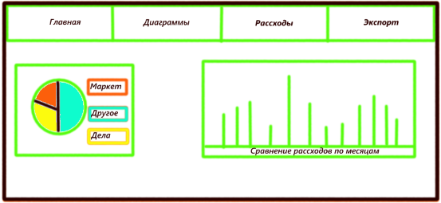
Рисунок 1. Концепт Krita
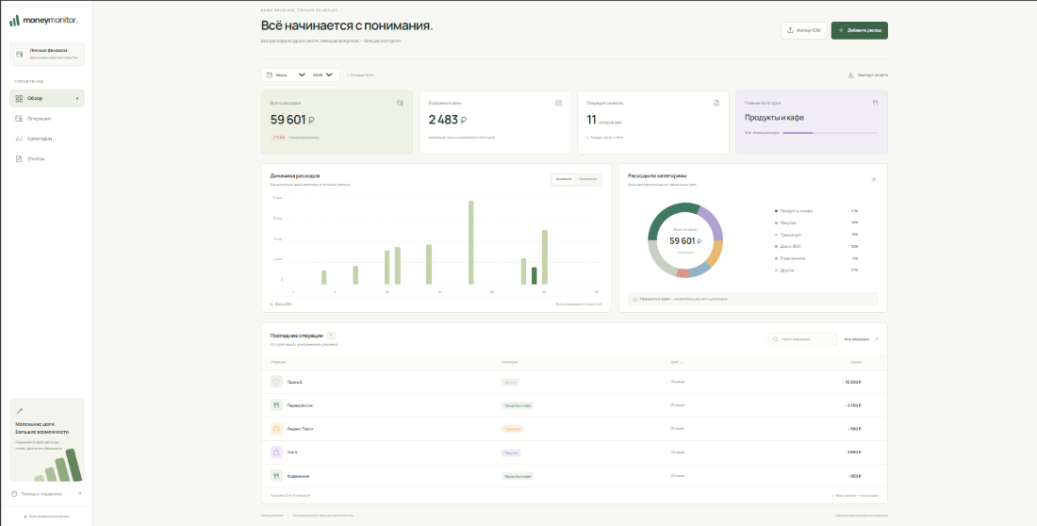
Рисунок 2. Концепт Figma

